UBND QUẬN BÌNH THẠNH
TRƯỜNG THCS NGUYỄN VĂN BÉ
TỔ: VĂN – THỂ - MĨ
GV: Vũ Hồng Ngọc
NỘI DUNG GHI BÀI
ÂM NHẠC LỚP 7
TUẦN 8 – TIẾT 8
Bài 8: ÔN TẬP
I. ĐẶT VẤN ĐỀ:
( Học sinh tìm hiểu thông tin trong SGK )
Kết luận: Dẫn dắt – Giới thiệu Học sinh vào Nội dung bài mới.
II. NỘI DUNG BÀI HỌC:
- Hoạt động 1:ÔN BÀI HÁT
- Mái trường mến yêu
- Lý cây đa
- Hoạt động 2: ÔN TẬP ĐỌC NHẠC
- Tập đọc nhạc số 1, 2, 3.
- Hoạt động 3: ÔN NHẠC LÝ
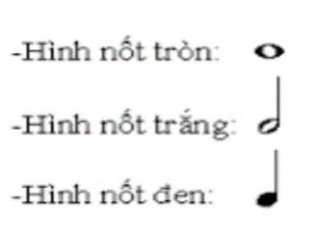

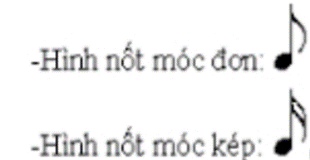
- Hoạt động 4: ÔN ÂM NHẠC THƯỜNG THỨC
- Nhạc sỹ Hoàng Việt
- Sơ lược về một vài nhạc cụ phương tây.

DẶN DÒ:
- Tuần sau tiết 9 “ Kiểm tra giữa kì HKI”
- Các em làm bài trắc nghiệm “ Kiểm tra giữa kì HKI” trên trang lớp học kết nối theo hướng dẫn của cô.
-----------HẾT-----------

